**周曦第七周作业**

**一、学习思维导图**

说明：这份思维导图可以作为一份学习指导，里面包含本周的重点内容！

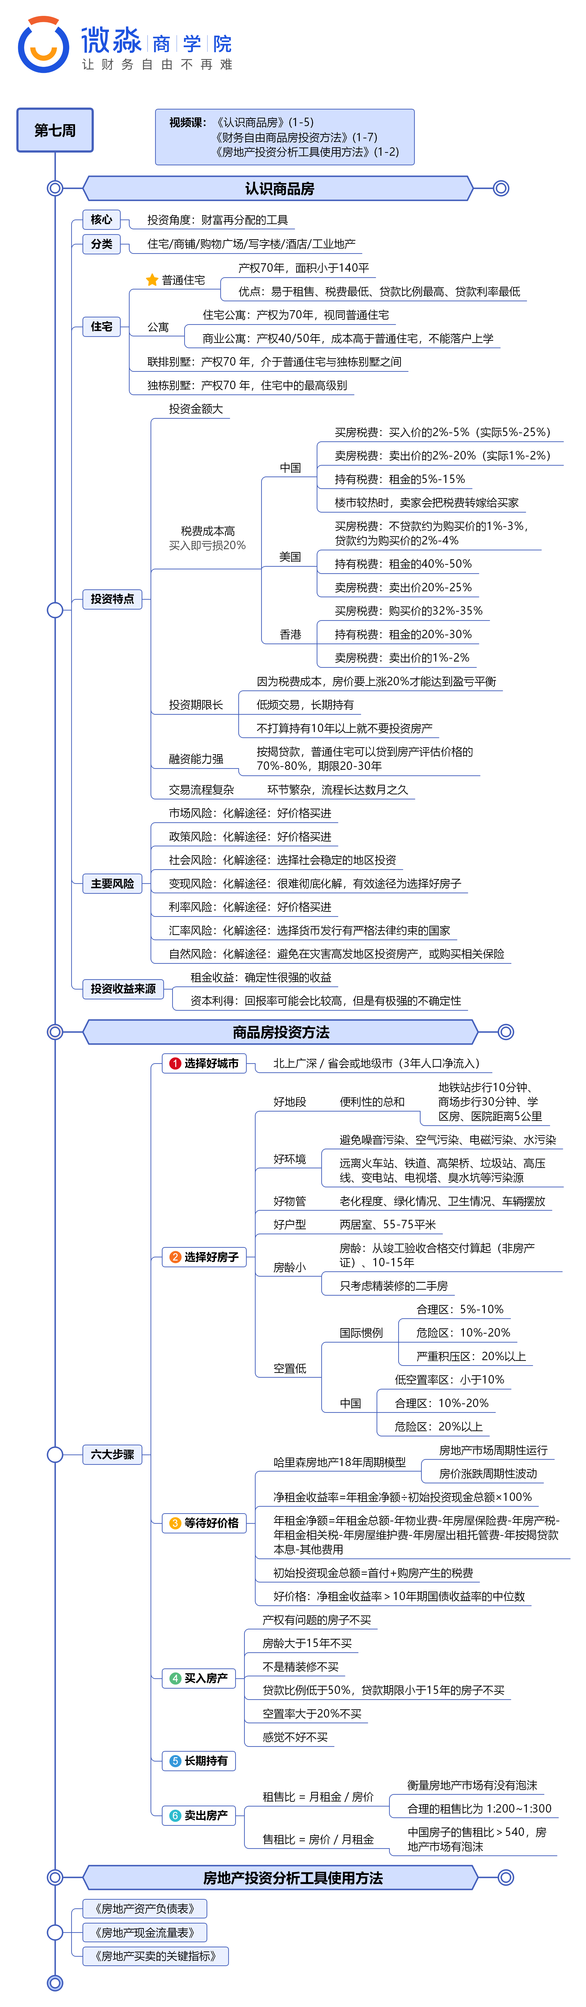

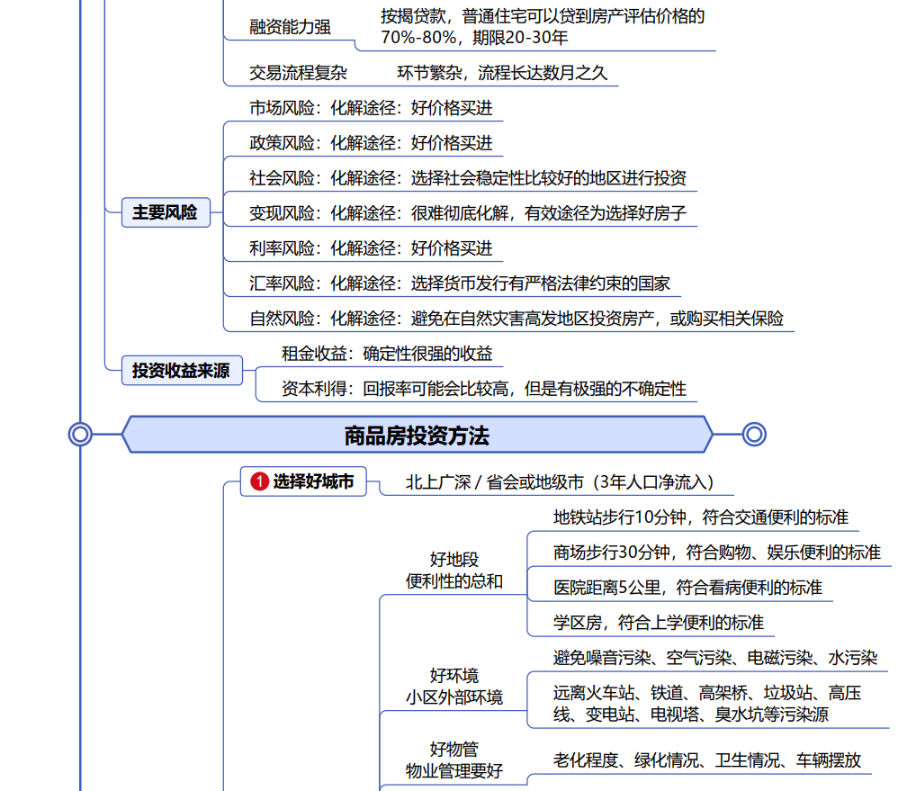

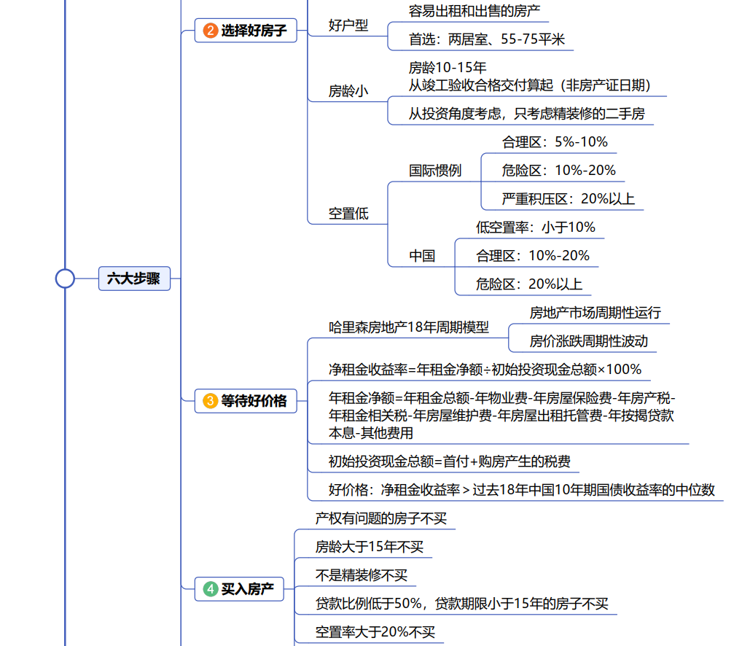

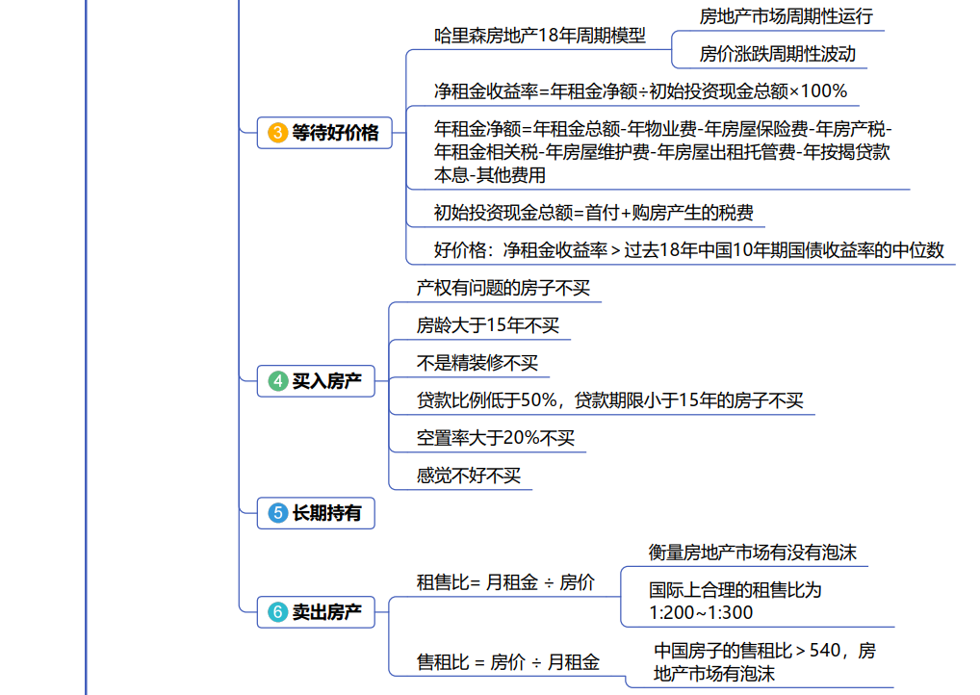

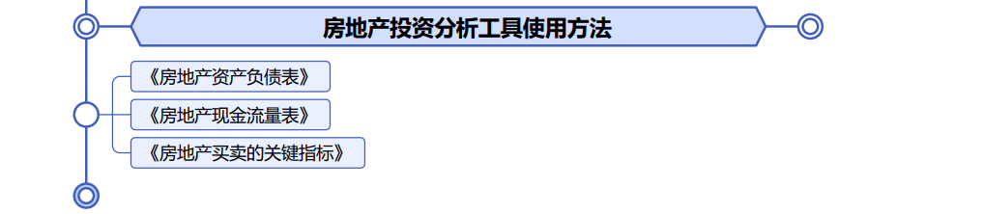

1. **作业题**
2. 东京某公寓，具体信息如下：市场价1000万日元，面积15平方米，月租金63000日元，月管理费4500日元，月维修基金3000日元。购房中介费为房价3%。首付30%，还款期限30年，房贷利率2%。请计算一下东京这套公寓的净租金收益率。

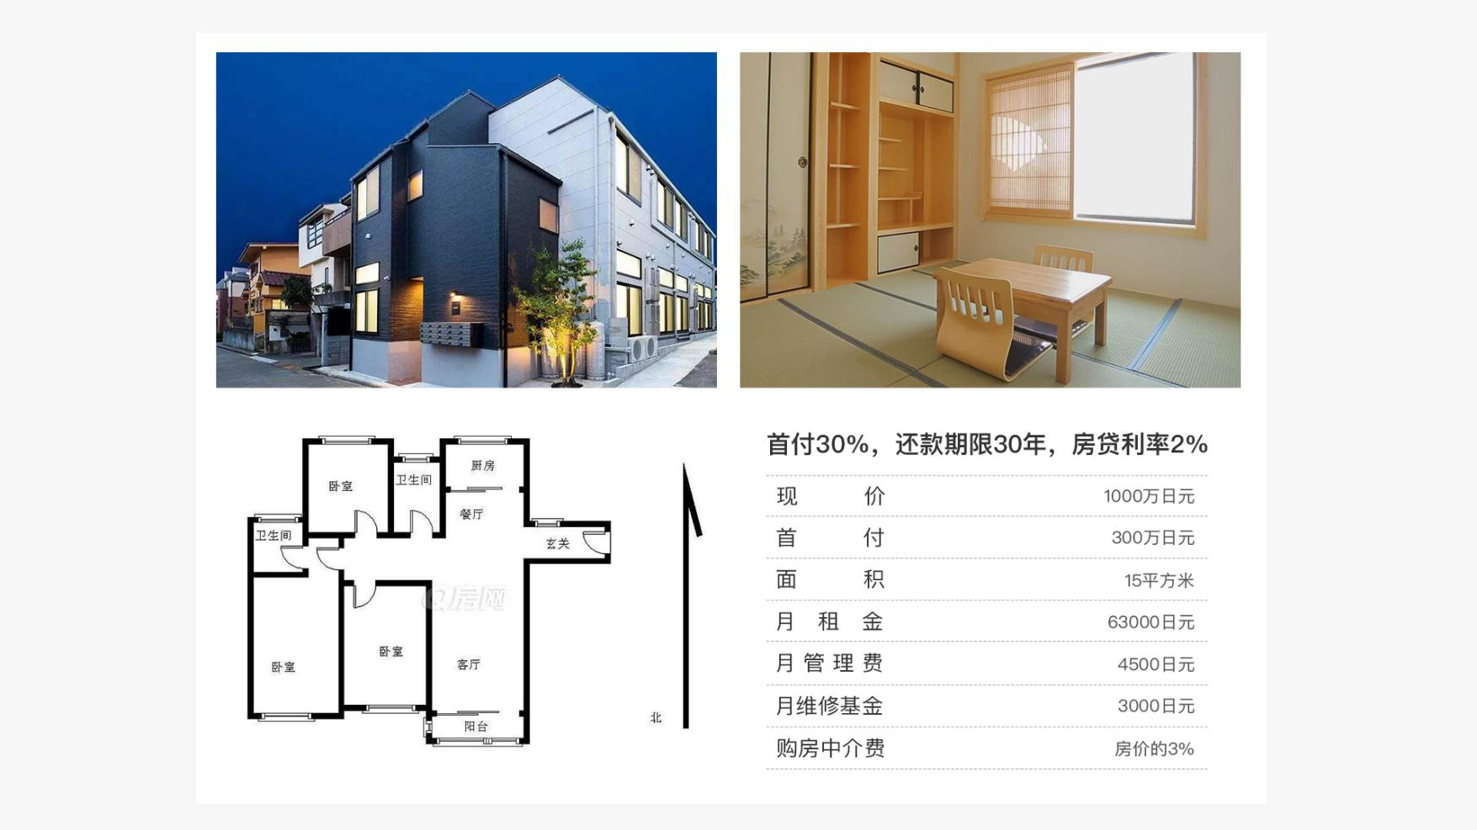

年租金净额=(63000x12)-(4500+3000)x12-25873.36x12=355516

初始投资现金总额=1000x(30%+3%)=3300000

净租金收益率=355516÷3300000×100%
=10.7%

东京这套公寓的净租金收益率为10.7%

结论：目前此房产的净租金收益率为10.7%，大于十年期国债收益率中位值3.8%，此时投资房子基本没有风险，符合买入标准。

1. 计算一下自己现住小区房子售租比和好价格。（假设：首付30%，最长贷款期30年，每年持有房子的物业费和其他费用为年租金的10%，银行商贷利率4.9%，购买税费为房价的5%）通过网上的购房、租房平台，查询自住房目前的出租价和出售价。

具体信息如下：市场价120万元，面积150平方米，月租金1200元，假设：首付30%，最长贷款期30年，每年持有房子的物业费和其他费用为年租金的10%，银行商贷利率4.9%，购买税费为房价的5%

售租比=出售价÷月租=120万÷0.12万=1000

结论：当中国房子的售租比大于540的时候，中国的房地产市场是有泡沫的，此时就是卖房的时候，这是从投资的角度去分析卖出，而不是自住房。至于房子是否需要卖出，还需要具体情况具体分析！

1. **总结本周重点知识并输出心得感悟！在上课当天发送到班级群。**